Муниципальное бюджетное образовательное учреждение
детский сад «Гусельки» г.Волгодонска

Материал
по развитию речи для детей 6-7 лет
по лексической теме «Прилет птиц»
(грамматический строй речи)

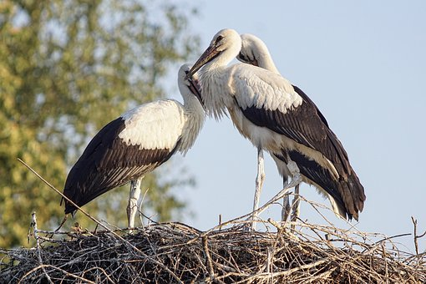

Воспитатель:
высшей квалификационной категории
Валеева Светлана Валерьевна

- «Назови детёныша птицы».
1 вариант:
грач - грачонок - грачата
аист - аистёнок - аистята
журавль - журавлёнок - журавлята
кукушка - кукушонок - кукушата
лебедь - лебедёнок - лебедята
скворец - скворчонок - скворчата
утка - утенок - утята
гусь - гусёнок - гусята

2 вариант: «У кого кто» (с перекидыванием мяча).
У кукушки - кукушонок
У журавля - журавлёнок
У скворца - скворчонок
У лебедя - лебеденок
У утки - утенок
У аиста - аистенок
У дрозда - дрозденок
У щегла - щеглёнок
У гуся - гусёнок

2. Д/игра “Кто с кем улетает осенью на юг?”
Летят журавли на юг (со своими) ... журавлятами.
Летят утки на юг (со своими) ... утятами.
Летят гуси на юг (со своими) ... гусятами.
Летят аисты на юг (со своими) ... аистятами.
Летят лебеди на юг (со своими) ... лебедятами.

3.Игра «Чьи крылья?».
у журавля – журавлиные
у гуся - гусиные
у грача - грачиные
у соловья - соловьиные

4. Упражнение «Назови ласково» (на образование существительных с помощью уменьшительно-ласкательных суффиксов).
У птиц есть крылья. А как про крылья скажем ласково?
крыло – крылышко крылья – крылышки птенец – птенчик
перо – перышко голова – головка шея – шейка
ноги – ножки лапы – лапки клюв – клювик
глаз – глазик глаза – глазки, птенец – птенчик
хвост – хвостик гнездо – гнездышко кукушка – кукушечка
журавль - журавлик
5. Упражнение «Есть – нет» (родительный падеж единственного числа)

лебедь – нет лебедя скворечник — … птица — … грач — … журавль — … соловей — … перо – … аист — … клюв — …

6. Игра «Сосчитай» (согласование существительных с числительными в роде, числе и падеже):

Одна ласточка, две ласточки, пять ласточек.
Один соловей, два соловья, пять соловьев.
Одна кукушка, две кукушки, пять кукушек.
Один скворец, два скворца, пять скворцов.
(аист, грач, журавль, утка, гусь)

7. Игра «Один – два - пять» (игра с мячом)
Одна ласточка, две ласточки, пять…
Одна утка, две утки, пять уток.
Одна кукушка, две кукушки, пять кукушек.
Одна птица, две птицы, пять птиц.
Один аист, два аиста, пять аистов.
Один гусь, два гуся, пять гусей.
Одно гнездо, два гнезда, пять гнезд.

8. Упражнение «Из двух – одно» (образование сложных прилагательных).
Если у цапли длинный клюв, то это … (длинноклювая цапля).
Если у цапли длинные ноги, то она … (длинноногая цапля).
Если у аиста длинные ноги, то это … (длинноногий аист).
Если у аиста красный клюв, то он … (красноклювый аист).
Если у скворца короткий хвост, то это … (короткохвостый скворец).
Если у ласточки острые крылья, то это … (острокрылая ласточка).
Если у ласточки длинный хвост. Она... (длиннохвостая ласточка).
Если у соловья звонкий голос, то это … (звонкоголосый соловей).
Если у гуся длинная шея. Значит, какой гусь? (длинношеей гусь).
Если у утки плоский клюв. Она какая? (плоскоклювая утка).
Если у грача острый клюв. Какой грач? (остроклювый грач).
У грача чёрное крыло? Значит, он… (чернокрылый грач)

